**SZENT ISTVÁN ÜNNEP 2018**

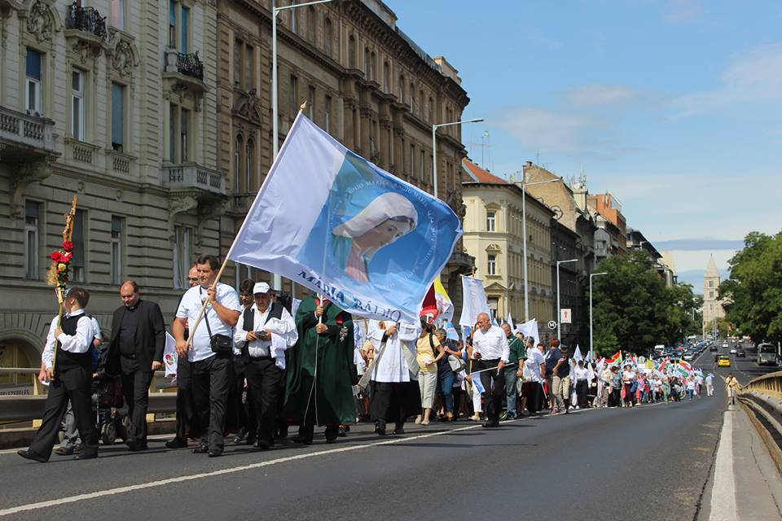

Dr. Erdő Péter bíboros, prímás, érsek úr megbízásából a Mária Út Egyesületet és a Mária Rádió idén is zarándoklatok szervezésével támogatja az augusztus 20-i Szent István-ünnep szebbé tételét. Öröm és megtiszteltetés számunkra ez a feladat. A tavalyi évben közel két ezer zarándok érkezett együtt az ünnepre.

A Mária Rádió budapesti stúdiójától (1133 Budapest, Gogol utca 28.) 13 órakor gyalogos zarándoklatot szervezünk, Székely János megyéspüspök vezetésével, a Szent István bazilikáig. Ez nagyszerű alkalom, hogy imádságos lelkülettel érkezzünk az ünnepre. Szeretnénk, hogy minél több közösség jelen legyen az idei Szent István-ünnepen is. Várjuk a fiatalokat, időseket, családokat, s minden hívőt és hazafit.

A szentmise előtt 15 órától az érkező zarándokokat színvonalas műsor várja. Köszöntőt mond Böjte Csaba ferences rendi szerzetes. A rendezvényen hallhatóak lesznek a Sanctus Stephanus Kárpát-medencei versmondó verseny díjazottjai, fellépnek a Szentpéterfai Talentumok és a Csillagszemű Gyermek-táncegyüttes. A műsort Szvorák Katalin Kossuth- és Liszt Ferenc- díjas népdalénekes ezen alkalomra összeállított népénekének csokra zárja.

A részletes műsor, valamint a jelentkezéshez szükséges valamennyi információ megtalálható a [www.mariaut.hu](http://www.mariaut.hu) honlapon.

Regisztráció:

<https://goo.gl/forms/bZIJDTCuoDUup1ir2>

Ünnepeljük együtt Szent István királyt!